Қысқа мерзімді (сабақ) жоспары
Қазақ тілі
Бөлім: | Қоршаған орта
Педагогтің Т.А.Ә. (болған жағдайда) | Жунисова Дуйсенай
Күні:
Сынып: | Қатысушылар саны: | Қатыспағандар саны:
Сабақтың тақырыбы | Нұсқаулық жазамын  Дара және күрделі етістік
Оқу бағдарламасына сәйкес оқыту мақсаттары | 2.2.4.1 - мұғалімнің көмегімен мәтіннің тақырыбы мен негізгі ойды анықтау  2.3.5.1 – жіберілген пунктуациялық, орфографиялық қателерді мұғалімнің көмегімен түзету  2.4.2.5* - дара және күрделі зат есім/сын есім/сан есім/етістікті анықтау
Сабақтың мақсаты | Барлығы: мұғалімнің көмегімен мәтіннің тақырыбы мен негізгі ойды анықтайды  Көбі:. жіберілген пунктуациялық, орфографиялық қателерді мұғалімнің көмегімен түзетеді  Кейбірі: дара және күрделі зат есім/сын есім/сан есім/етістікті анықтайды

Сабақтың барысы:

Сабақтың кезені/ уақыт | Педагогтың әрекеті | Оқушының әрекеті | Бағалау | Ресурстар
Сабақтың басы  5 мин | 1.Оқушылармен амандасу.  2.Сабақтың тақырыбы мен мақсаттарымен таныстыру.  Жеміс-жидектер арқылы топқа бөлу. Оқушылар өздеріне ұнаған жеміс-жидектерді алады да , түрлеріне қарай топтасады.  Алма, апельсин, жүзім суреттері.  Өткен сабақты пысықтау  «Wordwall» әдісі арқылы орындалады  . | 1.Мұғаліммен амандасады.  2.Сабақтың тақырыбын дәптерге жазады.  3.Сабақтың мақсаттарымен танысады.  Тапсырмалар ды орындайды |  | Жеміс жидектер  Интербелсен  ді тақта/ компьютер
Сабақтың ортасы  10 мин  10 мин  10 мин  5 мин | Жаңа тақырыпты түсіндіру.  36-жаттығу  1-топ Өлеңді түсініп оқы.  2-топ Өлеңде кім туралы айтылған?  3-топ Өлеңге ат қой. Негізгі ойды анықта.  Өлеңді түсініп оқиды. Өлеңдегі кейіпкерді анықтайды; Ат қойып, негізгі ойды анықтайды;  Бағалау  «Дәруменге толы сандық» әдісі  Әр топқа сандық пен жеміс-жидектер беріледі. Топ мүшелері берген жауаптарының дұрыстығына қарай , дүрыс жауапқа бір жемістен сандыққа салып отырады.  Бағбан - бау-бақша күтуші, баптаушы адам. Бағбан баудағы жеміс ағаштарынуақытында суарып, түбін қопсытып, арам шөптерден тазалап, көктем және күз мезгілінде артық бұтақтарын кесіп сиретіп, ағаштың дүрыс өсіп қалыптасуына көңіл бөледі.  Нұсқаулық дегеніміз- әлденені орындау, жүзеге асыру тәсілі мен тәртібін бекітетін тәртіптер жинағы.  37-жаттығу  «Жас бағбанның есіне» тақырыбындағы нұсқаулықты әрі қарай жалғастыр.  «Жас бағбанның есіне» тақырыбындағы нұсқаулықты әрі қарай жалғастырып көреді.  Дара және күрделі етістіктерді табады.  Сергіту сәті  «Дәруменге бай жемістер» видео көрсету.  38-жаттығу  Пайымдау мәтіні екенін дәлелдейді.  «Жемістерді қалай пайдалану қажет?» тақырыбында нұсқаулық құрастыру.  Топтар постер қорғайды.  Дескриптор  1.Мәтінді оқиды  2.Пайымдау мәтіні екенін дәлелдейді.  3.Нұсқаулық құрастырады  4.Постер жасайды, қорғайды.  39-жаттығу  Жұмбақты өай топ бірінші шешеді, сол топ жеңімпаз, ұпай алады. Әр дескриптордың орындалуына да 1 ұпайдан алады.  Дескриптор  - Жұмбақты шешеді;  - Етістіктерді тауып, астын сызады  - Дара, күрделі екенін айтады..  Кім жылдам? Кім білгір? ойыны  Жемістер, көкөністер, жидектер суреттерін араластырып топтара таратылады. Басталды дегенде тақтадағы 3 себетке бөліп салады.Жеңген топқа ұпай беріледі. | Мұғалімді тыңдайды  Топпен жұмыс  Дескрипторы:  Өлеңді түсініп оқиды. Өлеңдегі кейіпкерді анықтайды; Ат қойып, негізгі ойды анықтайды;  Тапсырманы орындайды  Мұғалімді тыңдайды  Дескриптор  «Жас бағбанның есіне» тақырыбындағы нұсқаулықты әрі қарай жалғастырып көреді.  Нұсқаулықты жалғастырады  Қимыл-қозғалыс арқылы жасалады  Видео көреді  Постер жазады, қорғайды. | «Дәруменге толы сандық» әдісі  «Дәруменге толы сандық» әдісі  «Дәруменге толы сандық» әдісі  «Дәруменге толы сандық» әдісі | Интербелсен  ді тақта/ компьютер  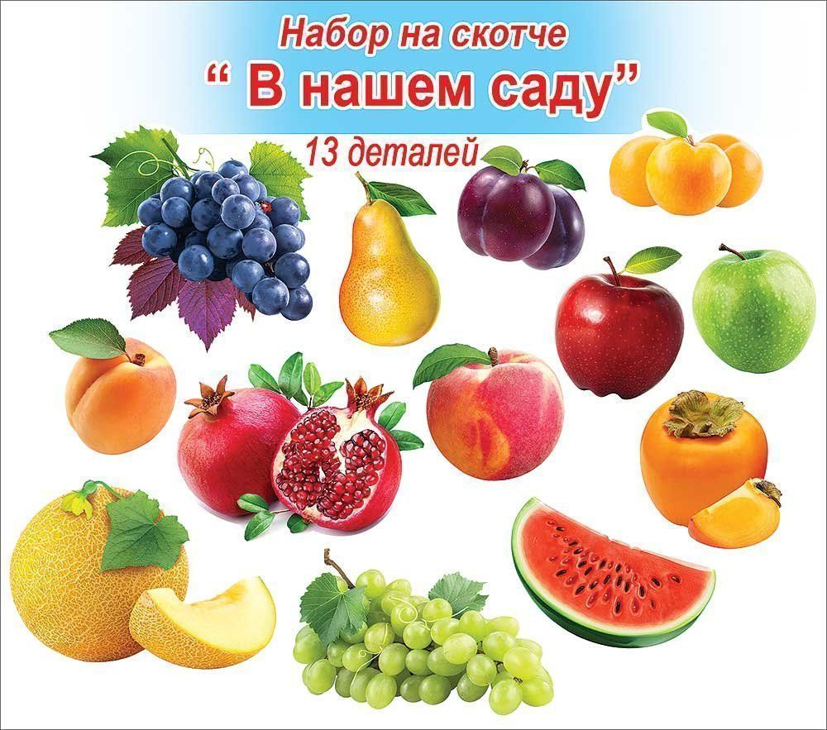    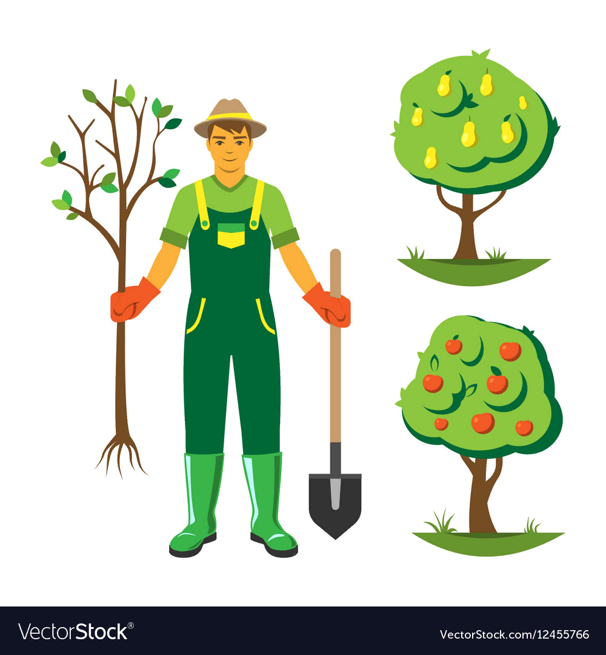  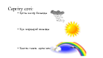  Интербелсен  ді тақта/ компьютер  плакат, маркер  Жемістер, көкөністер, жидектер суреттері, себеттер
Сабақтың соңы  5 мин | Қорытынды  «Қолшатыр» әдісі  Жаңбыр тамшыларына сұрақтар жазып қолшатырға ілінеді. Оқушылар жауап береді.  Кері байланыс «Қарындаштар» әдісі  - Сабақ барысында көңіл-күйіңіз қандай болды? Неліктен?  - Бүгін не білдіңіз? Сіз үшін не жаңалық болды?  - Сабаққа қатысуыңызды қалай бағалайсыз?  - Сабақта қандай қиындықтар туындады?  - Сабақ аяқталғанда көңіл-күйіңіз қандай? Неліктен?  Бағалау  «Дәруменге толы сандық» әдісі  Топтардың сандығына жиналған ұпай санын санап, жеңімпаз топты анықтау | Өзін-өзі бағалау. |  |   
Үй тапсырмасы | 40-жаттығу

